Chap4. 公钥密码
基于复习课课件中提供的复习题
- ﻿﻿对称密码与非对称密码（a.k.a.公钥密码）的异同
- 相同点：基于密钥进行加密和解密
- 不同点
特性 | 对称密码 | 非对称密码
密钥数量 | 单钥 | 双钥
密钥关系 | 推导容易（通常相同） | 从公钥推导私钥在计算上不可行
运行速度 | 快，效率高 | 慢，计算量大
密钥长度 | 较短（如128位）即可获得高安全性 | 需要很长才能达到同等安全性
密钥管理 | 困难：$n$个用户需要 $n(n-1)/2$个密钥，分发需安全信道 | 容易：$n$个用户只需$2n$个密钥，  公钥可公开
应用范围 | 数据加密、完整性验证（如MAC） | 数据加密、数字签名、密钥交换
通信关系 | 平等：双方拥有相同秘密；无法防抵赖 | 不平等：一方拥有私钥，另一方拥有公钥，可实现单方认证
- 公钥密码的基本思想和要求（单向陷门函数）
- 对发送方和接收方
  - 产生一对密钥计算可行
  - 公钥加密、私钥解密计算可行
- 对攻击者
  - 从公钥推断私钥计算不可行
  - 从公钥和密文恢复明文计算不可行
- 公钥密码算法的数学基础：费马小定理、欧拉定理、快速指数算法、有限域GF(p)上的离散对数
- 费马小定理与欧拉定理
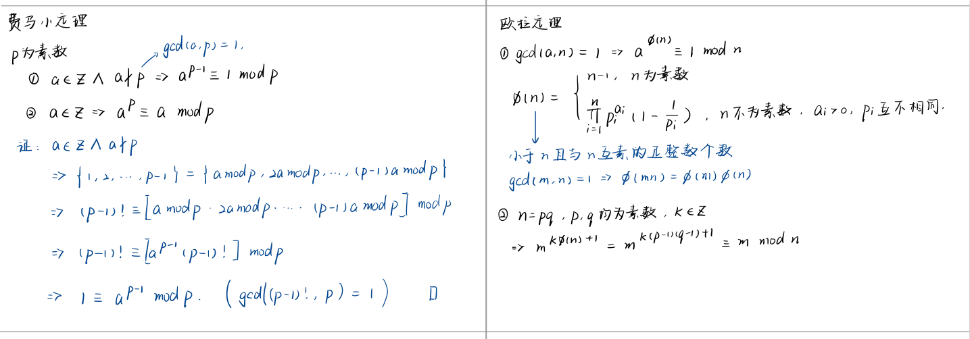
- 有限域GF(p)上的离散对数
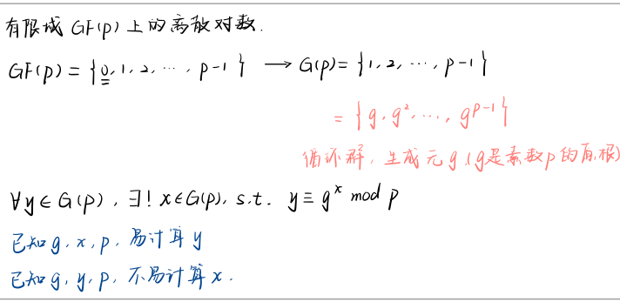
- ﻿三种重要的公钥算法
- ﻿Diffie-Hellman密钥交换算法
- ﻿背包算法
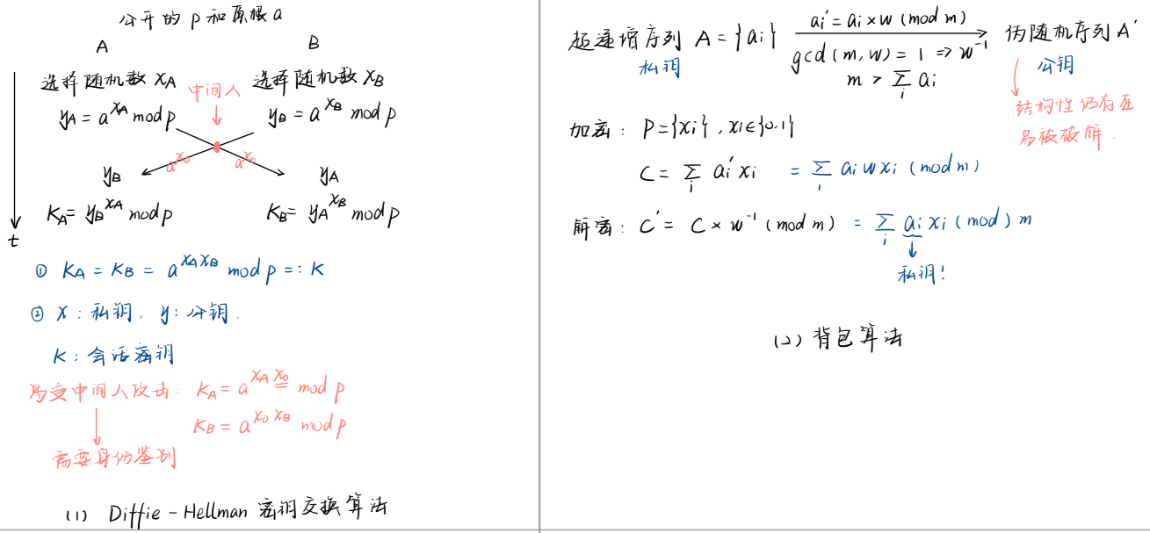
- ﻿﻿RSA算法
- 思想：求乘积简单，分解因子难
